**Сетевая командная олимпиада «Навыки 21 века»**

**для учащихся 7-8 классов**

**Цель:** повышение уровня функциональной грамотности обучающихся образовательных организаций, совершенствование коммуникативных навыков и навыков работы в группе.

**Задачи:**

**-** развивать личностные качества и компетенции обучающихся, такие как критическое мышление, умение грамотно пользоваться имеющимися знаниями, принимать ответственные решения, умение работать в команде;

- привлекать внимание школьной общественности к вопросу повышения уровня сформированности функциональной грамотности у обучающихся;

- формировать банк методических материалов по функциональной грамотности.

**1 тур «Теоретик»**

**Инструкция по выполнению работы**

Проверочная работа включает в себя 9 заданий. Время выполнения работы – 25 мин.

Внимательно читайте каждое задание и предлагаемые варианты ответа. Отвечайте только после того, как Вы поняли вопрос и проанализировали все варианты ответа.

Выполняйте задания в том порядке, в котором они даны. Для экономии времени пропускайте задание, которое не удаётся выполнить сразу, и переходите к следующему.

Если Вы завершили работу раньше, чем закончится время, отведённое на её выполнение, то можете вернуться к заданиям, которые Вы пропустили, или ещё раз проверить свои ответы.

Баллы, полученные Вами за выполненные задания, суммируются. Постарайтесь выполнить как можно больше заданий и набрать как можно больше баллов.

***Желаем успеха!***

**«Ты гори, мой костёр»**

Каждому человеку, которому довелось побывать на пикнике, рыбалке или в туристическом походе, приходилось разводить костёр. Огонь нужен для согрева людей, сушки одежды, сигнализации, приготовления пищи.

Если есть спички, то огонь можно развести при любой погоде. Поэтому заранее нужно позаботиться о запасе спичек. Чтобы спички не промокли, их надо хранить в полиэтиленовом пакете.

Если костёр приходится разводить на влажной почве или на снегу, вначале надо положить прослойку из брёвен или камней.

Выбирая место для костра, руководствуйтесь следующими требованиями безопасности:

1. нельзя разводить костёр в чаще леса, рядом с густым кустарником, на полянах с сухой травой;
2. костёр следует располагать на некотором расстоянии от палатки, с подветренной стороны, иначе искры могут прожечь палатку и личные вещи;
3. 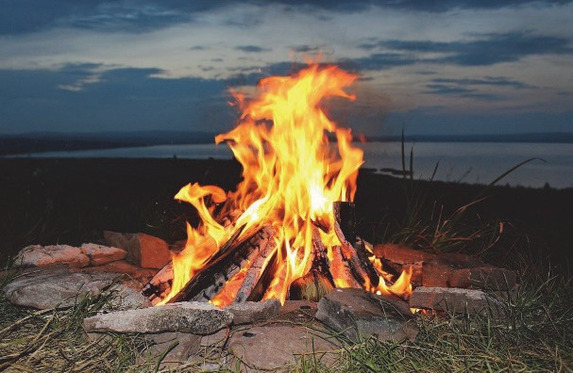следует выбирать место недалеко от водоёма или приготовить ёмкость с водой. Лучше всего класть в костёр берёзовые, сосновые,

еловые, кедровые дрова – они дают много тепла. В процессе горения ели, пихты, лиственницы образуется много искр – от них горят одежда и обувь, находящиеся на просушке. Ольха, осина содержат много воды; они дают больше дыма, чем огня. Следует помнить, что хвойный валежник,

в отличие от лиственного, в какой-то мере защищён от намокания смолой.

Какие три характеристики следует указать для определения понятия «костёр»? Сформулируйте определение понятия «костёр», отразив в нём три его основные характеристики.

**1**

Ответ:

Костёр сложно развести, если для этого использовать неподходящие подручные материалы. Сформулируйте два требования, которые необходимо учесть при выборе горючих материалов для разведения костра в лесу с помощью спичек, но без использования жидкого горючего и бумаги.

**2**

Ответ:

&%end_page&%

Один из самых распространённых видов костра – это «шалаш».

**3**

Выберите все верные суждения, которые правильно отражают его особенности.

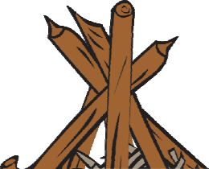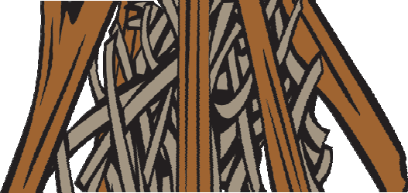

1. Удобно использовать для сушки одежды.
2. Основной жар при такой укладке дров сосредоточен в центре (внутри) костра.
3. Позволяет быстро приготовить пищу и вскипятить воду в котелке.
4. Поленья прогорают посередине и в верхней части.
5. Оптимален для обогрева людей в холодную погоду.

Ответ: .

Как Вы можете объяснить, что в безветренную погоду человек, поддерживающий огонь, машет рядом с ним тонкой широкой пластиной (фанерой, крышкой и т.п.)?

**4**

Ответ:

Каким образом можно обезопасить костровое место от случайного пожара? Предложите два способа.

**5**

Ответ:

**ВОЗДУШНЫЕ ШАРЫ «СЧАСТЬЯ»**

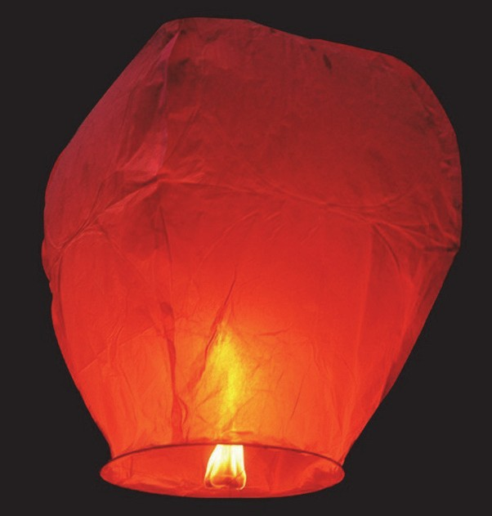Шары «счастья» – невесомые объёмные бумажные конструкции с огоньком внутри, летающие по принципу воздушного шара (от нагретого воздуха).

Для изготовления этих небесных фонариков традиционно используются только натуральные материалы: рисовая бумага и каркас из бамбука. Топливный элемент крепится на верёвке со специальной негорящей пропиткой вместо традиционной медной проволоки, что уменьшает массу небесного фонарика, улучшает лётные качества и делает его полностью биоразлагаемым.

Выберите верное утверждение о полёте воздушного шара «счастья».

**6**

1. Архимедова сила, действующая на фонарик, в процессе горения топливного элемента уменьшается, поэтому шар взлетает.
2. Средняя плотность фонарика с горячим воздухом внутри меньше плотности воздуха снаружи, поэтому фонарик поднимается.
3. Воздушный фонарик будет подниматься вверх бесконечно долго.
4. Поднявшись на большую высоту, воздушный фонарик, изготовленный из биоразлагаемого материала, разлагается в воздухе.

Ответ:

Ниже приведена таблица плотности разных пород деревьев. На основе данных таблицы приведите пример породы дерева, которым можно заменить каркас из бамбука, используемый в конструкции воздушного фонарика. Свой ответ поясните.

**7**

|  |  |  |  |
| --- | --- | --- | --- |
| Древесная порода | ρ, кг/м3 | Древесная порода | ρ, кг/м3 |
| Бальса | 160 | Ель | 450 |
| Бамбук | 400 | Липа | 450 |
| Берёза | 650 | Сосна | 520 |
| Дуб | 760 | Пихта | 380 |

Ответ:

В инструкции к запуску воздушного шара «счастья» приведены следующие требования безопасности.

**8**

1. Скорость ветра при запуске фонарика не должна превышать 3–4 м/с.
2. Запуск фонариков можно организовывать не ближе чем в 20 м от ближайших деревьев, домов и проводов.
3. Запуск производится только на открытом пространстве. Каковы последствия несоблюдения этих требований? Ответ:

1)

2)

3)

**Донорство спасает жизни**

Не существует вещества, способного полностью заменить человеческую кровь. Поэтому донорство крови незаменимо и играет существенную роль в спасении людей. Во Франции переливание крови ежегодно облегчает страдания 600 тысячам больных. Для забора крови используются стерильные одноразовые инструменты (шприц, трубки и контейнер). Сдавая кровь, вы не подвергаетесь ни малейшему риску. Сдача крови — лучшая из известных форм безвозмездной помощи незнакомому человеку и занимает всего от 45 минут до 1 часа. У донора забирают 450 мл крови и еще несколько капель для анализов и обследования. — Мужчина может сдавать кровь пять раз в год. Женщина — три раза. — Донорами могут быть люди в возрасте от 18 до 65 лет. Обязательный перерыв перед каждой следующей сдачей крови составляет 8 недель.

**9**

Восемнадцатилетняя девушка, дважды сдававшая кровь за последние двенадцать месяцев, желает сдать кровь снова. Исходя из объявления, при каком условии ей позволят это сделать

_____________________________________________________________________________

**2 тур «Экспериментатор»**

Согласно правилу Аллена, среди родственных форм гомойотермных (теплокровных) животных, ведущих сходный образ жизни, те, которые обитают в более холодном климате, имеют относительно меньшие выступающие части тела. Это правило изучается в школе обычно как готовое знание. Можно ли с использованием цифровой лаборатории «переоткрыть» данную закономерность, выяснив физический смысл правила Аллена?

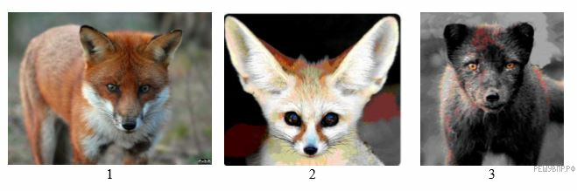

Оборудование:

2 стакана с горячей водой,

термодатчик,

2 столовые ложки.

**\**

**Оформление отчета**

|  |  |  |
| --- | --- | --- |
| **№** | **Структура задания** | **Характеристика** |
| 1 | Выдвижение гипотезы |  |
| 2 | Алгоритм постановки опыта |  |
| 3 | Результат эксперимента |  |
| 4 | Вывод |  |

**3 тур «Генератор идей»**

*Комплексное задание «Танцующий лес» (3 задания).*

*Прочитайте текст и выполните задания 1-333.*

**Танцующий лес!**

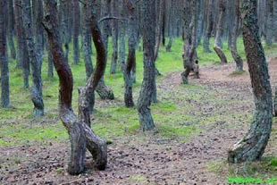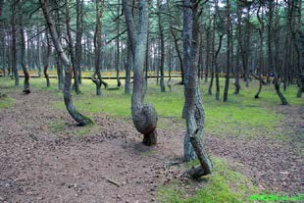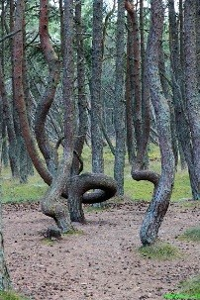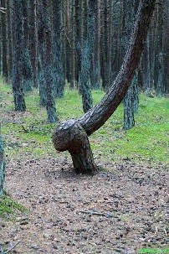Самая таинственная достопримечательность Куршской косы – Танцующий лес. Здесь не поют птицы, почти не встречаются животные, а стволы деревьев какая-то неведомая сила изогнула в самых причудливых формах. При этом многие деревья Танцующего леса извиваются лишь возле земли, а выше растут нормально.

Интересно, что большинство деревьев Куршской косы имеют вполне обычную «правильную» форму – и лишь на небольшом её участке все сосны как одна подверглись странной и необъяснимой деформации.

Многие люди, попадая на этот участок, тоже чувствуют себя необычно: у кого-то случается необъяснимый прилив энергии, а кто-то начинает жаловаться на головную боль.

Уже много лет учёные задаются вопросом – в чём причина искривлений деревьев? И почему только здесь? Но общепризнанной версии до сих пор не существует.

Вы можете внести свой вклад в разгадку этого таинственного явления, выполнив последующие задания.

Проявите воображение!

Успехов!

1. Составьте и запишите не менее четырёх разных исследовательских вопросов, поиски ответа на которые позволят приблизиться к разгадке, наметить область, в которой нужно будет «дальше копать», а может быть даже помогут понять причины этого таинственного явления. Например: *Где именно расположен участок с извивающимися деревьями? Какова его площадь? Есть ли там какие-либо особенности?*

Постарайтесь предложить **интересные и необычные** вопросы – такие, которые придут в голову не каждому.

Исследовательский вопрос 1.

Исследовательский вопрос 2.

Исследовательский вопрос 3.

Исследовательский вопрос 4.

1. Какую версию причин искривления деревьев вы бы стали проверять в первую очередь? Обычно приоритет отдаётся научным версиям, из них – наиболее правдоподобным, а также таким, проверка которых требует меньше усилий.

Оцените идеи, представленные ниже. Выберите версию, которую вы бы стали проверять в первую очередь.

|  |  |
| --- | --- |
| □ | **(1)** Причиной искривления деревьев являются природные факторы. Видимо, именно на данном участке Куршской косы создались какие-то уникальные сочетания ветра, перепадов температур и особенностей почвы. |
| □ | **(2)** Причины искривления стволов деревьев нужно искать в подвижности песков. Изменяющийся угол наклона дюны в сочетании с постоянно дующими с моря ветрами могли повлиять на рост молодых сосен, которые хотели расти нормально, но песок и ветер постоянно заставляли их изворачиваться. |
| □ | **(3)** В былые времена на месте нынешнего Танцующего леса шумели древние дубы и буки, считавшиеся священными у языческих племен, населявших в ту пору Прибалтику и Куршскую косу. Искривление деревьев – это наказание богов за нарушение границ священной рощи и непочтительное отношение к деревьям. |
| □ | **(4)** Во всём виноваты какие-то неведомые насекомые-вредители или даже до сих пор не обнаруженные вирусы. Например, гусеницы бабочки  «побеговьюна зимующего», которые зимой грызут древесину и поедают в основном верхушечные и, в меньшей степени, боковые почки. |
| □ | **(5)** Причина искривления деревьев в том, что некоторые из них служат порталами в параллельный мир. |
| □ | **(6)** Когда-то на данной местности располагалась знаменитая немецкая планерная школа, где часто проводились различные испытания. Возможно, испытывались и какие-то химические вещества, которые и потравили всё вокруг. |
| □ | **(7)** Этот участок на Куршской косе – место с сильнейшей и пока не изученной наукой энергетикой, которая и является причиной деформации деревьев и странных изменений в самочувствии многих людей. На Куршской косе каким-то образом смыкаются разные миры, создавая необъяснимые нашей наукой побочные эффекты. |
| □ | **(8)** На самом деле, танцующие деревья появились так. Давным-давно молодой прусский князь услышал в этих местах чарующую мелодию. Это прекрасная девушка играла на лире на лесной поляне. Молодые люди влюбились друг в друга, но девушка не желала выходить замуж за князя, пока тот не примет христианство. Чтобы показать язычнику силу Креста, девушка своей музыкой заставила танцевать деревья на поляне. |
| □ | **(9)** Это место на Куршской косе – база инопланетян или их «пересадочная станция», возможно – место крушения их звездолёта. |

1. Сторонникам различных версий предложили составить по одному-два исследовательских вопроса, ответы на которые должны подтвердить или опровергнуть соответствующую версию.

Рассмотрите внимательно вопросы и решите, сторонник какой версии их задал.

Соотнесите вопрос с номером, соответствующей ему версии.

|  |  |  |  |  |  |  |
| --- | --- | --- | --- | --- | --- | --- |
| **Исследовательские вопросы:** | Версия 1. «Химия» | Версия 2. «Мистика» | Версия 3.  «Инопланетяне | Версия 4. «Природные факторы» | Версия 5 «Пески» | Версия 6 «Насекомые- вредители» |
| А: есть ли какие-либо отличия в составе  почвы на этом и на соседних участках? | □ | □ | □ | □ | □ | □ |
| Б: чем может быть объяснена бóльшая подвижность дюны на участке с танцующим лесом по сравнению с другими  участками? | □ | □ | □ | □ | □ | □ |
| В: не было ли в округе странных  находок вроде летательных аппаратов? | □ | □ | □ | □ | □ | □ |
| Г: одинаково или по-разному влияют  природные факторы на молодые и на взрослые деревья? | □ | □ | □ | □ | □ | □ |
| Д: существуют ли свидетельства о  проведении на этом участке каких-либо испытаний? | □ | □ | □ | □ | □ | □ |
| Е: были ли зарегистрированы случаи  необъяснимой пропажи людей? | □ | □ | □ | □ | □ | □ |
| Ж: как будут вести себя вновь посаженные молодые сосны и другие  деревья? | □ | □ | □ | □ | □ | □ |
| З: как ведут себя гусеницы бабочек в  лабораторных и в естественных условиях? | □ | □ | □ | □ | □ | □ |

**Критерии оценивания заданий тура**

**«Теоретик»**

**1**

|  |  |
| --- | --- |
| Возможный ответ | |
| Ответ: костёр – контролируемый огонь (1), разведённый на открытом воздухе (2), в котором  сгорают материалы (дрова, хворост и другие), сложенные особым образом (3) | |
| В определении отражены три признака | 2 балла |
| В определении отражены один-два признака | 1 балл |
| Признаки указаны неверно, или ответ отсутствует | 0 баллов |

**2**

|  |  |
| --- | --- |
| Возможный ответ | |
| Ответ: топливо должно быть небольших размеров (мелкие ветки, хвоя, береста, щепки),  и оно должно быть сухим | |
| Сформулированы два требования | 2 балла |
| Сформулировано одно требование | 1 балл |
| Другой ответ, или ответ отсутствует | 0 баллов |

**3**

|  |  |
| --- | --- |
| Возможный ответ | |
| Ответ: 2 3 4 | |
| Дан верный ответ | 1 балл |
| Другой ответ, или ответ отсутствует | 0 баллов |

**4**

|  |  |
| --- | --- |
| Возможный ответ | |
| Ответ: это делают для дополнительной подачи кислорода, направляя потоки воздуха на угли  костра | |
| Дано верное объяснение, отражающее суть происходящего явления | 1 балл |
| Другой ответ, или ответ отсутствует | 0 баллов |

**5**

|  |  |
| --- | --- |
| Возможный ответ | |
| Ответ (названы любые два способа):   1. облить землю вокруг кострового места водой; 2. обложить костровое место камнями; 3. очистить землю вокруг кострового места от травы и других горючих материалов | |
| Приведены два верных элемента ответа | 2 балла |
| Приведён один верный элемент ответа | 1 балл |
| Другой ответ, или ответ отсутствует | 0 баллов |

**6**

|  |  |
| --- | --- |
| Возможный ответ | |
| Ответ: 3 | |
| Дан верный ответ | 1 балл |
| Другой ответ, или ответ отсутствует | 0 баллов |

**7**

|  |  |
| --- | --- |
| Возможный ответ | |
| Бальса ИЛИ пихта: плотность этих древесных пород меньше плотности бамбука, поэтому  при замене общая масса конструкции воздушных шаров уменьшится | |
| Дан правильный ответ, и приведено правильное пояснение | 1 балл |
| Даны другие варианты ответа, или ответ отсутствует | 0 баллов |

**8**

|  |  |
| --- | --- |
| Возможный ответ | |
| 1. При большей силе ветра может загореться сам фонарик. 2. Фонарик может улететь на балкон дома, застрять в ветвях деревьев, зацепиться за провода и вызвать пожар. 3. Если запускать в закрытом помещении, фонарик поднимется к потолку, выше он   подняться не сможет, может также произойти возгорание | |
| Приведены последствия несоблюдения всех трёх требований | 2 балла |
| Приведены последствия несоблюдения только одного требования | 1 балл |
| Даны другие варианты ответа, или ответ отсутствует | 0 баллов |

**9**

|  |  |
| --- | --- |
| Возможный ответ | |
| 1)Если после предыдущей сдачи крови прошло 8 недель | |
| Приведены последствия несоблюдения только одного требования | 1 балл |
| Даны другие варианты ответа, или ответ отсутствует | 0 баллов |

Максимальное число баллов: 13

**Критерии оценивания заданий тура «Экспериментатор»**

|  |  |
| --- | --- |
| **Критерий** | **Балл** |
| 1. Выдвижение гипотезы | |
| выдвинута гипотеза (гипотезы), но план действий по доказательству/опровержению гипотезы отсутствует | 1 |
| выдвинута гипотеза (гипотезы), но план действий по доказательству/опровержению гипотезы не полный | 2 |
| выдвинута гипотеза (гипотезы), дан подробный план действий по доказательству/опровержению гипотезы | 3 |
| 2. Алгоритм постановки опыта | |
| кратким описанием хода и порядка работы. Работа шаблонная | 1 |
| кратким описанием хода и порядка работы. Работа самостоятельная | 2 |
| Развернутое описание хода и порядка работы. Работа самостоятельная | 3 |
| Развернутое описание хода и порядка работы. Работа самостоятельная, присутствуют элементы творчества | 4 |
| Представлен исчерпывающее описание хода работы. Работа отличается творческим подходом | 5 |
| 3. Результат эксперимента | |
| Результаты оформлены кратко, нет логической последовательности | 1 |
| Результаты представлены, присутствует логическая последовательность | 2 |
| Результаты представлены в полном объеме, логика прослеживается | 3 |
| 4. Вывод | |
| Сформулирован вывод | 1 |
| В выводе присутствует анализ результатов, но выводы сформулированы не верно | 2 |
| В выводе присутствует анализ результатов, вывод сформулирован верно, отсутствует отсылка к гипотезе | 3 |
| В выводе присутствует анализ результатов, вывод сформулирован верно, указано подтверждение или опровержение гипотезы. Дальнейшего плана действий нет | 4 |
| В выводе присутствует анализ результатов, вывод сформулирован верно, указано подтверждение или опровержение гипотезы. Предложен дальнейший план действий | 5 |
| 5. Соблюдение техники безопасности | |
| Техника безопасности соблюдается | 1 |

Максимальное число баллов: 17

**Критерии оценивания тура «Генератор идей»**

**Задание 1.** Каждый исследовательский вопрос оценивается в 2 балла

**Задание 2** Дан верный ответ 1 балл

**Задание 3.** Каждый верно выбранный пункт оценивается в 1 балл

1. Какую версию причин искривления деревьев вы бы стали проверять в первую очередь? Обычно приоритет отдаётся научным версиям, из них – наиболее правдоподобным, а также таким, проверка которых требует меньше усилий.

Оцените идеи, представленные ниже. Выберите версию, которую вы бы стали проверять в первую очередь.

|  |  |
| --- | --- |
| + | **(1)** Причиной искривления деревьев являются природные факторы. Видимо, именно на данном участке Куршской косы создались какие-то уникальные сочетания ветра, перепадов температур и особенностей почвы. |
| □ | **(2)** Причины искривления стволов деревьев нужно искать в подвижности песков. Изменяющийся угол наклона дюны в сочетании с постоянно дующими с моря ветрами могли повлиять на рост молодых сосен, которые хотели расти нормально, но песок и ветер постоянно заставляли их изворачиваться. |
| □ | **(3)** В былые времена на месте нынешнего Танцующего леса шумели древние дубы и буки, считавшиеся священными у языческих племен, населявших в ту пору Прибалтику и Куршскую косу. Искривление деревьев – это наказание богов за нарушении границ священной рощи и непочтительное отношение к деревьям. |
| □ | **(4)** Во всём виноваты какие-то неведомые насекомые-вредители или даже до сих пор не обнаруженные вирусы. Например, гусеницы бабочки  «побеговьюна зимующего», которые зимой грызут древесину и поедают в основном верхушечные и, в меньшей степени, боковые почки. |
| □ | **(5)** Причина искривления деревьев в том, что некоторые из них служат порталами в параллельный мир. |
| □ | **(6)** Когда-то на данной местности располагалась знаменитая немецкая планерная школа, где часто проводились различные испытания. Возможно, испытывались и какие-то химические вещества, которые и потравили всё вокруг. |
| □ | **(7)** Этот участок на Куршской косе – место с сильнейшей и пока не изученной наукой энергетикой, которая и является причиной деформации деревьев и странных изменений в самочувствии многих людей. На Куршской косе каким-то образом смыкаются разные миры, создавая необъяснимые нашей наукой побочные эффекты. |
| □ | **(8)** На самом деле, танцующие деревья появились так. Давным-давно молодой прусский князь услышал в этих местах чарующую мелодию. Это прекрасная девушка играла на лире на лесной поляне. Молодые люди влюбились друг в друга, но девушка не желала выходить замуж за князя, пока тот не примет христианство. Чтобы показать язычнику силу Креста, девушка своей музыкой заставила танцевать деревья на поляне. |
| □ | **(9)** Это место на Куршской косе – база инопланетян или их «пересадочная станция», возможно – место крушения их звездолёта. |

1. Сторонникам различных версий предложили составить по одному-два исследовательских вопроса, ответы на которые должны подтвердить или опровергнуть соответствующую версию.

Рассмотрите внимательно вопросы и решите, сторонник какой версии их задал.

Соотнесите вопрос с номером соответствующей ему версии.

|  |  |  |  |  |  |  |
| --- | --- | --- | --- | --- | --- | --- |
| **Исследовательские вопросы:** | Версия 1. «Химия» | Версия 2. «Мистика» | Версия 3.  «Инопланетяне | Версия 4. «Природные факторы» | Версия 5 «Пески» | Версия 6 «Насекомые- вредители» |
| А: Есть ли какие-либо отличия в составе  почвы на этом и на соседних участках? | □ | □ | □ | □ | + | □ |
| Б: Чем может быть объяснена бóльшая подвижность дюны на участке с танцующим лесом по сравнению с другими  участками? | □ | □ | □ | □ | + | □ |
| В: Не было ли в округе странных  находок вроде летательных аппаратов? | □ | □ | + | □ | □ | □ |
| Г: Одинаково или по-разному влияют  природные факторы на молодые и на взрослые деревья? | □ | □ | □ | + | □ | □ |
| Д: Существуют ли свидетельства о  проведении на этом участке каких-либо испытаний? | + | □ | □ | □ | □ | □ |
| Е: Были ли зарегистрированы случаи  необъяснимой пропажи людей? | □ | + | □ | □ | □ | □ |
| Ж: Как будут вести себя вновь посаженные молодые сосны и другие  деревья? | □ | □ | □ | + | □ | □ |
| З: Как ведут себя гусеницы бабочек в  лабораторных и в естественных условиях? | □ | □ | □ | □ | □ | + |

Максимальное число баллов: 25

**Итоговое число баллов: 55**

Библиографический список

1. Открытый банк заданий ФИПИ раздел естественнонаучная грамотность 7 класс, код 1 (8F1B27)
2. Открытый банк заданий ФИПИ раздел естественнонаучная грамотность 7 класс, код 1 (035CAD)
3. ОТКРЫТЫЙ БАНК ЗАДАНИЙ для формирования функциональной грамотности КРЕАТИВНОЕ МЫШЛЕНИЕ 7 класс ЧАСТЬ 3
4. Материалы курсов повышения квалификации «Использование современного учебного оборудования в ЦО естественно-научной и технологической направленностей «Точка роста» (Поток 2)»